- Carta da Gestão nº 02 -
Novembro de 2025

O adeus de um titã.
Acontecimentos macroeconômicos sempre existirão e serão reportados por esta casa. Pode se dizer o que acontecimento macroeconômico mais importante desse mês de novembro não recai sobre política monetária, câmbio, juros ou disparates governamentais, mas sobre uma pessoa. Ou melhor, sobre o legado dela.
Mais do que uma incongruência, seria uma tremenda ofensa, da nossa parte, não prestar a mínima homenagem ao homem tido mundialmente como um dos maiores investidores da história. Após mais de 60 anos à frente da Berkshire Hathaway, Warren se despede do comando da empresa com a mesma elegância de sempre. Durante décadas suas cartas anuais aos acionistas foram reverenciadas e estudadas profundamente, não só pelos ensinamentos técnicos, mas pelas reflexões profundas e pelo tom personalíssimo do diálogo que sempre trouxe consigo ao se comunicar com seus acionistas.
Não poderia ser diferente na sua última carta. Mais do que isso, a última carta de Warren merece um olhar sobre o momento de vida o investidor. Trata-se de uma pessoa de 95 anos de idade que revolucionou a indústria de investimentos, moldou a forma de gestão de milhares de investidores mundo à fora e que está passando o bastão do trabalho de sua vida. Afinal, é a última vez que ele se comunica diretamente com seus investidores. Consegue imaginar o que se passa na cabeça dele? A quantidade de emoções que ele deve ter sentido ao redigir essa última carta?
De quando adquiriu a Berkshire em 1965 -quando ainda era uma indústria textil local- até hoje, Warren acumulou um retorno de 5.502.284% contra 39.054% do S&P500 para o mesmo período., o equivalente a um retorno composto de 19,9% ao ano. Não atoa é amplamente considerado um gênio.
A sua história se confunde também com seu estilo de gestão. Warren é talvez o maior advogado da história no que se refere ao Value Investing, metologia principiada por seu professor do MBA, Ben Grahan. Em seus discursos, sempre tentou demonstrar os princípios do Value Investing com extrema simplicidade: comprar papéis de boas empresas, subvalorizadas, e carregá-las em sua carteira durante grandes períodos – algo que, na prática, pouquíssimos gestores tiveram a capacidade aplicar de forma tão eloquente e consistente.
Curiosamente – e talvez pelo momento de vida que mencionamos anteriormente – eu sua última carta, Warren não faz qualquer menção a seu estilo de investir. Ao contrário, prefere “gastar” seu último discurso com palavras de bondade, humildade e, acima de tudo, generosidade:
“One perhaps self-serving observation. I’m happy to say I feel better about the second half of my life than the first. My advice: Don’t beat yourself up over past mistakes – learn at least a little from them and move on. It is never too late to improve. Get the right heroes and copy them.
Greatness does not come about through accumulating great amounts of money, great amounts of publicity or great power in government. When you help someone in any of thousands of ways, you help the world. Kindness is costless but also priceless. Whether you are religious or not, it’s hard to beat The Golden Rule as a guide to behavior.”
Talvez esse seja seu verdadeiro legado. Afinal, Warren é também um dos maiores filantropos de nosso tempo. Já doou boa parte de sua fortuna em vida e, ao que tudo indica, também irá se desfazer do restante através de fundações gerenciadas por seus filhos. Warren é realmente um dos maiores da história. E não estamos nos referimos a escolher bem ações.
Agora sim, podemos começar a carta desse mês.

Estados Unidos
O fim do imbróglio causado pelo shutdown.
Finalmente o Senado americano aprovou o projeto que põe fim ao “shutdown”. A paralisação, que durou 41 dias, é a mais longa da história dos Estados Unidos. E já era tempo. O imbróglio provocou o afastamento de funcionários públicos e interrompeu o pagamento de salários, sem mencionar o impacto causado no setor aéreo do país, visto que quase 40% dos controladores de tráfego aéreo do país deixaram de exercer suas atividades em decorrência dos atrasos salariais, causando cancelamento de milhares de voos. Para o investidor, a resolução do empecilho volta a trazer uma luz à escuridão de dados públicos que assolava o mercado. Durante esses mais de 40 dias dados fundamentais da economia americana deixaram de ser atualizados e trouxeram insegurança generalizada. Agora, o mundo volta a observar de perto como a economia mais importante do mundo tem se comportado.

Brasil
Selic mantida e COPOM otimista, porém cauteloso
Foi disponibilizada a ata da reunião do Comitê de Política Monetária realizada nos dias 4 e 5 deste mês. Em decisão uníssona, o comitê optou por manter a Selic em 15%.
Apesar de elogiar a condução da política monetária atual, o comitê fez ressalvas quanto ao impacto do cenário internacional ainda julgado como incerto e foi categórico ao afirmar que manterá a taxa inalterada por “período bastante prolongado”, certo de que o patamar atual é favorável para que a inflação convirja aos níveis da meta de 3% a.a. e ressalvando de que não hesitará em retomar o ciclo de
Expectativa do Mercado (Selic)
15% | 2025
12,25% | 2026
10,5% | 2027
10% | 2028
alta de juro caso necessário.
Na mesma semana, foi liberado o Boletim Focus, que congrega as expectativas do mercado quanto ao rumo dos principais indicadores econômicos do país. Nele, está contido o entendimento de que o juro básico brasileiro sofrerá suscetíveis quedas nos próximos anos.
O mercado parece ter uma leitura análoga. A curva de DI Futuro, em diversos vértices, demonstra uma precificação de mercado que realmente sinalizam uma queda.

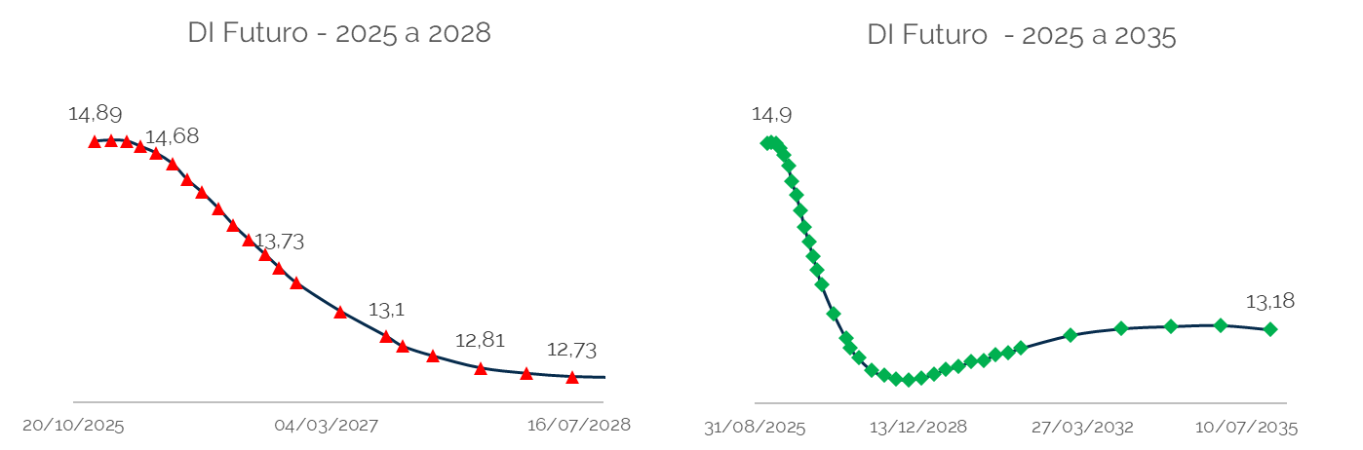
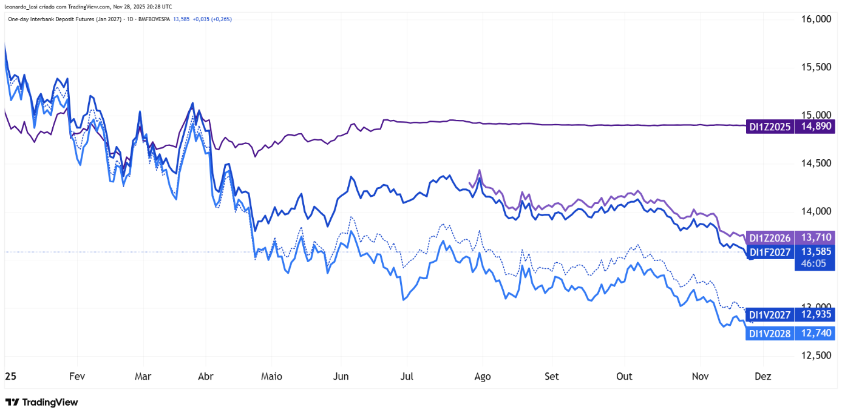
Tributação de Dividendos
Em mais um esforço colossal de nosso governo em aumentar a carga fiscal -e de se esquecer do corte de gastos- foi aprovada a tributação de dividendos para pessoas físicas. Um imposto que estava extinto há 20 anos foi ressuscitado. Agora, além de pagar imposto sobre o Lucro Líquido da empresa, o acionista/investidor também pagará tributo sobre a distribuição desse provento, dando voz à principal crítica sobre o tema: a de que o lucro estaria sendo tributado duas vezes.
É bem verdade que o Brasil é um dos poucos países no mundo que não tributava -até então- a distribuição de dividendos. Particularmente, isso nos parece apenas uma estatística, e não um argumento. O que parece, no entanto, é realmente apenas um ângulo que o governo encontrou de elevar a carga fiscal que já sufoca os contribuintes em tantos cenários.
A alíquota máxima prevista será de 10% sobre rendimentos mensais superiores a BRL 50 mil (ou BRL 600 mil por ano) e deverá ser aplicada de forma escalonada, com um piso de 2,5%. Se a renda variável já não estava atrativa para os investidores do varejo, agora ela perde um pouco mais do seu já ofuscado brilho.
Inovação Digital e Stablecoins
A agenda de inovação do mercado financeiro brasileiro em novembro de 2025 foi marcada por uma recalibragem estratégica do Banco Central (BC) em relação à sua moeda digital, o Drex. A instituição decidiu pelo desligamento da plataforma de testes do Drex, atendendo a uma solicitação expressa do mercado, que alegou o custo elevado atrelado à manutenção da infraestrutura de testbed. Essa medida, embora não sinalize o abandono definitivo do projeto de Central Bank Digital Currency (CBDC), reflete a priorização da eficiência de custos e uma pausa tática para reavaliação do modelo de implementação oficial.
O atraso e a suspensão da plataforma do Drex criaram uma janela de oportunidade imediata para as soluções privadas, impulsionando o segmento das stablecoins lastreadas em Real. Stablecoins são ativos digitais projetados para replicar o valor da moeda fiduciária nacional, oferecendo a estabilidade e a liquidez necessárias para transações dentro do ecossistema de finanças descentralizadas (DeFi) e criptoativos. Com o Drex em compasso de espera, essas stablecoins se estabelecem como o veículo de liquidez e pagamento digital preferencial no curto prazo, facilitando a movimentação de capital dentro e fora das plataformas de negociação de ativos digitais e dos ecossistemas de tokenização.
O mercado financeiro reagiu de forma construtiva, entendendo a decisão do BC como uma abertura para a inovação conduzida pelo setor privado. O foco agora está intensamente direcionado para a regulamentação dos ativos virtuais. A expectativa é que um marco regulatório robusto forneça a segurança jurídica indispensável para que grandes players e instituições financeiras possam emitir e utilizar stablecoins com confiança. Esse alinhamento regulatório é o fator-chave para desbloquear o imenso potencial da tokenização de ativos no Brasil.
Em um movimento que reforçou a segurança e a institucionalização do setor, o Banco Central complementou a agenda de novembro com a publicação de novas regras para a autorização e fiscalização das Prestadoras de Serviços de Ativos Virtuais (PSAVs). Tais normas exigem que as PSAVs obtenham autorização formal do BC, estejam sujeitas à sua supervisão e sigam padrões rigorosos de Prevenção à Lavagem de Dinheiro (PLD/FT), transparência e proteção de dados. Na avaliação do BC, esses requisitos visam reduzir o espaço para golpes e fraudes, garantindo que apenas instituições sólidas e tecnicamente preparadas possam operar. Especificamente em relação às stablecoins, o BC sinalizou uma postura ainda mais restritiva, indicando que não aceitará ativos que dependam de controle algorítmico do lastro, priorizando a segurança e combatendo o risco sistêmico demonstrado em falhas anteriores. Essa ação regulatória garante que, enquanto o Drex está em reavaliação, o ambiente para o crescimento das stablecoins lastreadas em Real seja sólido e confiável.
Atenciosamente,

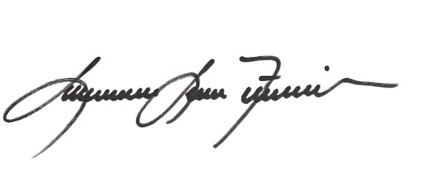  Leonardo Losi |   Yasmin Costa

